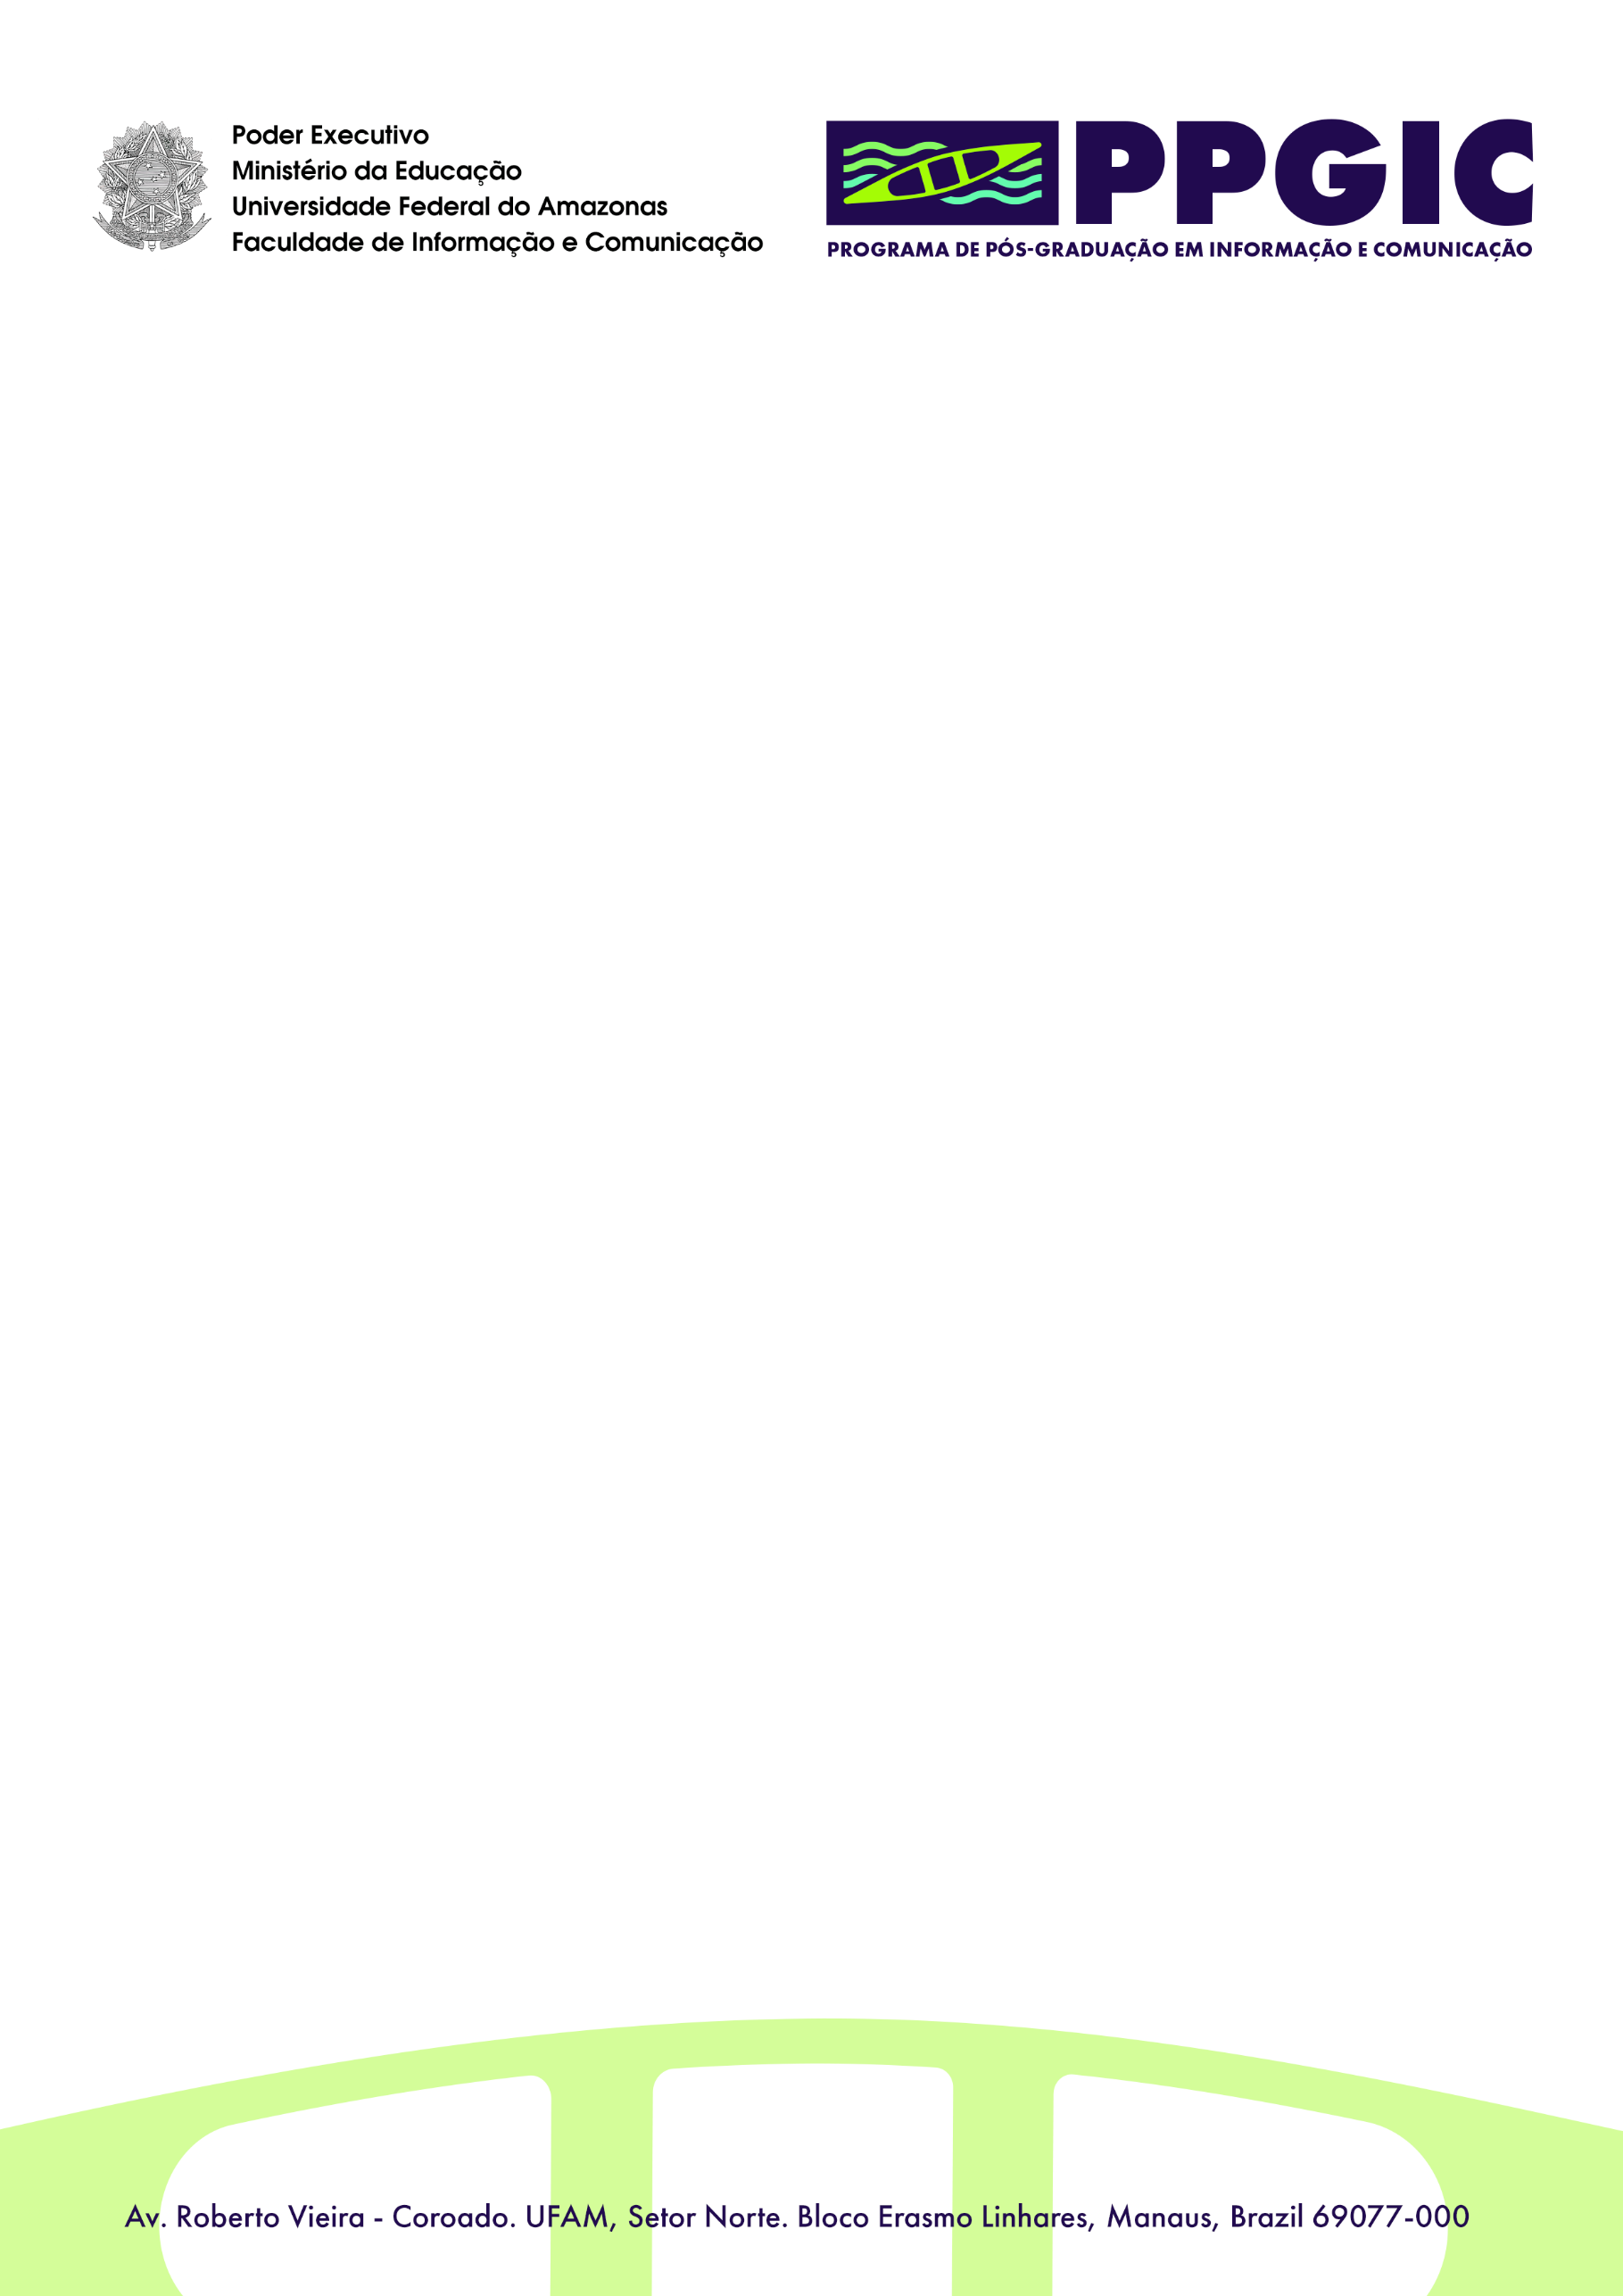
REQUERIMENTO DE ISENÇÃO DA INSCRIÇÃO DE MESTRADO
Seleção Turma 2 – 2025

À Universidade Federal do Amazonas – UFAM
Ao Programa de Pós-Graduação em Informação e Comunicação – PPGIC
Eu_________________________________________________________________, RG n°_________________________, CPF n°______________________, venho requerer a isenção do pagamento do valor da taxa de inscrição do Mestrado em Informação e Comunicação, nos termos do item 3.10 do Edital Nº 066/2024 PROPESP/UFAM. Envio, também, os demais documentos indicados no Edital, assumindo, sob as penas da lei, que essa é verdadeira e idônea. Nestes termos, pede deferimento.

Local, _____ de Setembro de 2024.

_____________________________________________
Assinatura do(a) candidato(a)

